Kellerdeckendämmpl. 038 gK 180 mm 200x1200mm 4 St/KBD 6 KBD/Pal

Knauf Gips

Eigenschaften

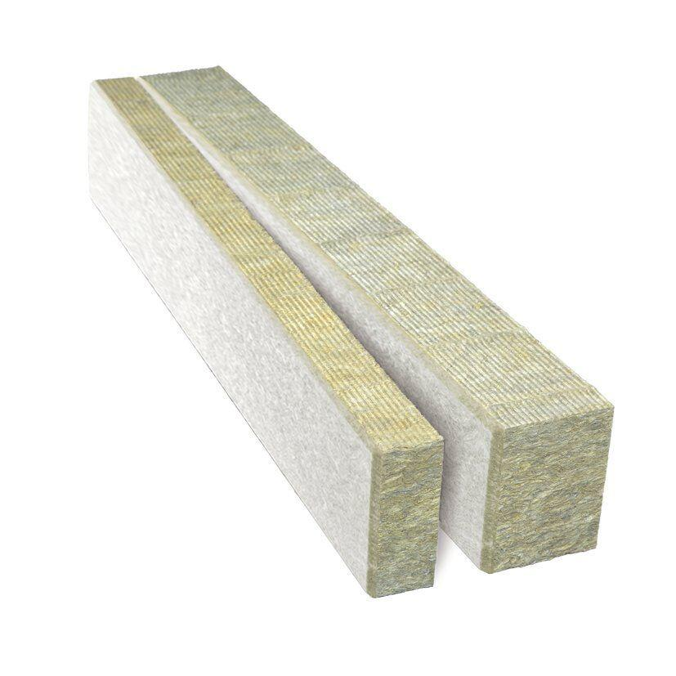

GTIN:

4003950146206

HAN:

00859814